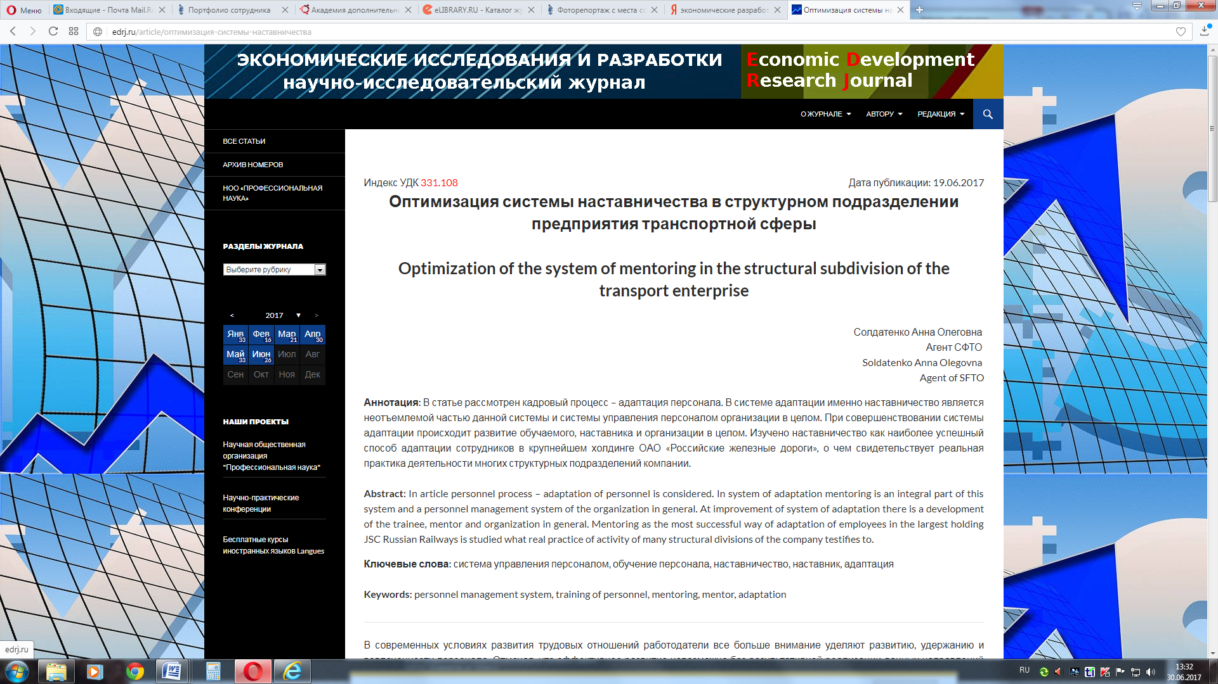
http://edrj.ru/article/оптимизация-системы-наставничества

